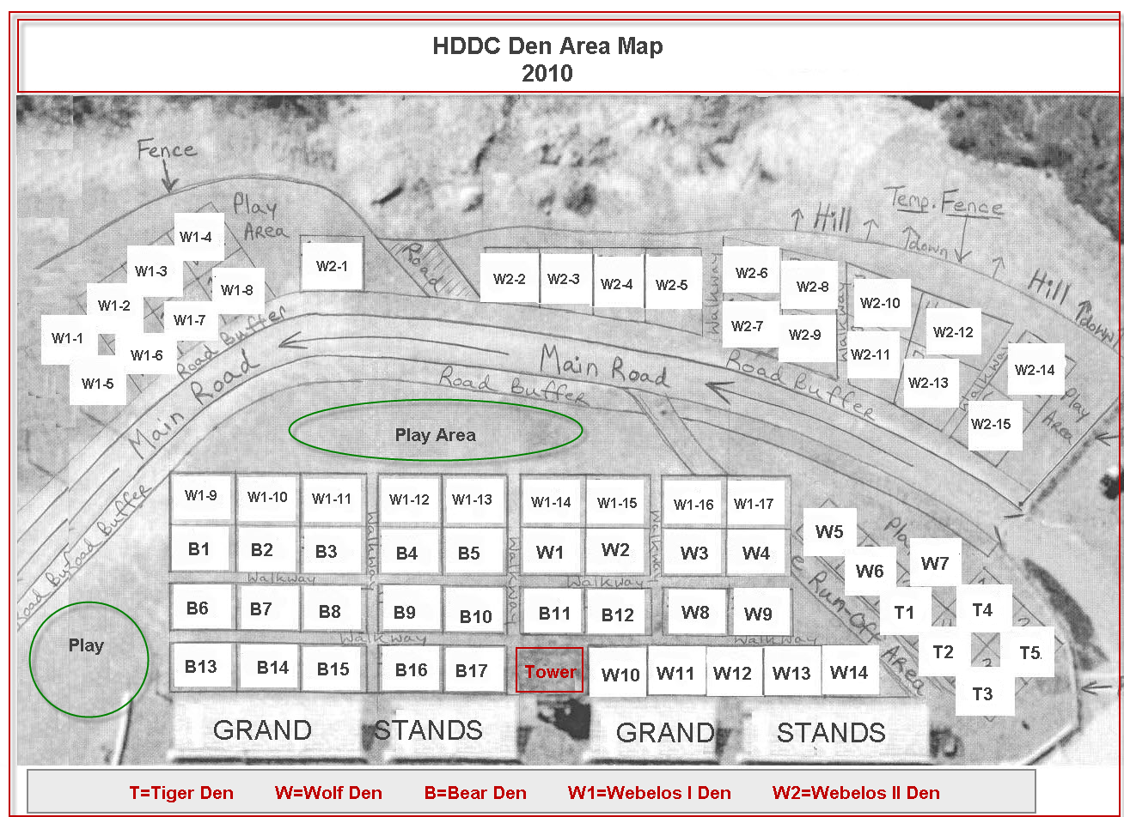

W1-13

W-3

W-4

W-5

B-4

B-3

B-5

W1-2

W1-3

W1-4

W1-1

B-6

W-8

W-7

W-6

B-14

W1-10

B-11

B-10

B-9

W2-8

W2-6

W2-7

W2-5

W2-4

W2-3

T-1

T-2

T-3

W-1

W-2

B-1

B-2

W2-1

W2-2

W2-9

W2-10

W2-11

W2-12

W2-13

W1-6

W1-12

W1-11

W1-9

W1-8

W1-7

W1-5

B-12

W-10

W-9

W1-1

B-13

2017

B-7

B-8